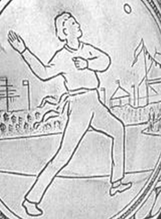
Kaatsfederatie Dongeradeel
Holwerd 14 mei 2023

B-klasse

Partuur 1  Adol Braaksma  Yorrick Elzinga  Siebe Visser | Lioessens  Anjum  Ternaard | Partuur 2  Rick Borsje  Kars Vrieswijk  Arjen Schregardus | Jouswier  Holwerd  Lioessens
Partuur 3  Waatze de Vries  Sybren Dol  Meindert de Jong | Ternaard  Holwerd  Ee | Partuur 4  Durk Pieter Hiemstra  Douwe Dijkstra  Rudolf Soepboer | Brantgum  Morra  Holwerd
Partuur 5  Marthijs Wolbers  Harald Wiersma  Johannes de Groot | Brantgum  Metslawier  Ternaard | Partuur 6  Pieter Toren  Jacco de Jong  Jordy vd Mossel | Hantum  Ee  Rinsumageest
Partuur 7  Wietse Vlasman  Johan Hettema  Sytse Koree | Ternaard  Ternaard  Anjum

2 prijzen winnaarsronde
1 prijs verliezersronde

Kaatsfederatie Dongeradeel
Holwerd 14 mei 2023

Dames

Partuur 1  Esther Turkstra  Gerjanna Visser  Tineke Terpstra | Dokkum  Lioessens  Oosternijkerk | Partuur 2  Petra Feenstra  Aljantine Holtewes  Antje de Vries | Morra  Niawier  Anjum
Partuur 3  Hanneke Botma  Nynke de Vries  Eline Koree | Stiens  Anjum  Anjum | Partuur 4  Anke Mollema  Fredau Kuipers  Gryte Hoekstra | Ternaard  Holwerd  Ternaard

2 prijzen

